咖啡‘台農1號’品種簡介
附件一
咖啡‘台農1號’是台灣第1個自行育成的咖啡品種（品種權證號：品種權字第A02801號），本品種為農業試驗所嘉義農業試驗分所選育，具有生長強健的特性，平地種植表現良好，中低海拔地區也適合種植，本品種果實紅色橢圓形，產量高，約為目前國內咖啡栽培品種平均產量的1.2倍。水洗處理的生豆，經烘焙後，杯測品評具有質地溫和的果酸、豐富堅果香氣、體脂感厚、餘韻長之優秀咖啡風味，廣受喝過的人所喜愛。
本品種在低海拔地區生產的烘焙豆品評分數可達SCAA (Specialty Coffee Association of America Coffee Cupping Form)杯測量表80分以上，具有「精品咖啡」等級之潛力，較一般中低海拔種植的咖啡品種風味更加優異。本品種葉片富含綠原酸，含量約為一般品種的2倍，具加乘利用性。

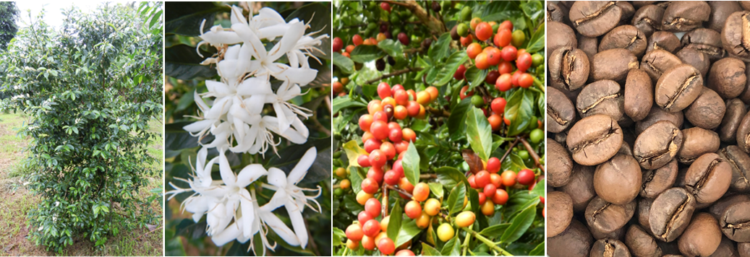
咖啡‘台農1號’

